**江苏省仪征中学2023-2024学年度第一学期高三语文学科导学案**

**文言文阅读——精准翻译语句（一）**

研制人：王勇 审核人：周建芸

班级：__________姓名：__________学号：________授课日期：10月24日

**本课在课程标准中的表述**：普通高中语文课程应继续引导学生丰富语言积累。培养良好语感，掌握学习语文的基本方法，养成良好的学习习惯，提高运用祖国语言文字的能力；语言文字运用和思维密切相关，语文教育必须同时促进学生思维能力的发展与思维品质的提升；语文教育也是提高审美素养。

1. **素养导航**

语句翻译是文言文学习的核心能力，是高考文言文考查的重中之重，更是一轮文言文复习的头等任务。如何完成这项艰巨任务呢？一方面，要掌握翻译所需的知识、能力和技巧；另一方面，要加大训练力度，在练习中掌握翻译。

**知识框架**

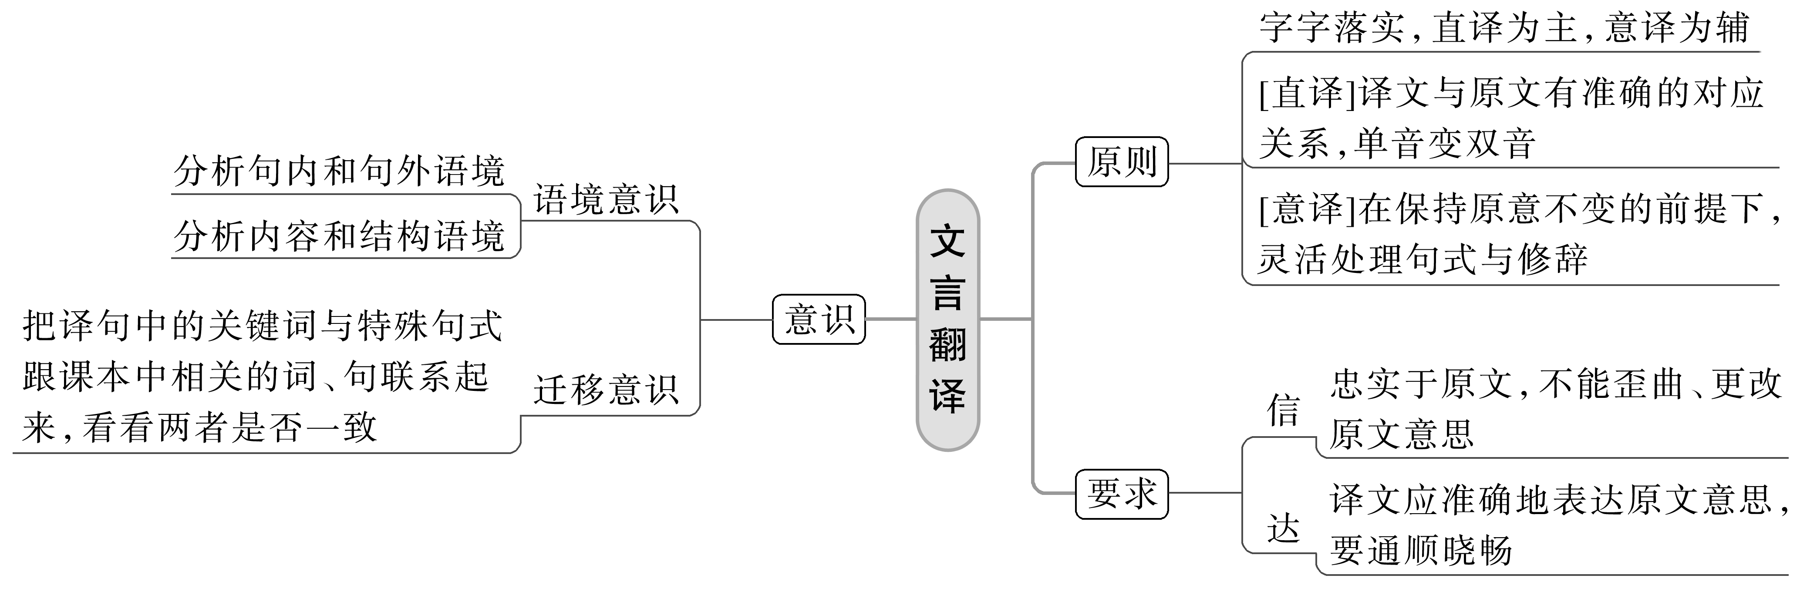

1. **内容导读**

1．翻译的原则：直译为主，意译为辅

①直译：字字落实

所谓直译，就是字字落实，即用现代汉语的词对原文进行逐字逐句地对应翻译，做到实词、虚词尽可能文意相对。要求原文字字在译文中有着落，译文字字在原文中有根据。当然，有一些发语词、助词无法直接译出，则不必译出。

②意译：灵活变通

由于文言文句式灵活，省略句、倒装句较多，而且词类经常活用，有时直译会使句子不通顺或表意不够明确。在这种情况下，自然不能被原文束缚住，不能机械地采用直译，而应采用意译，使句子语气顺畅，意思明确。意译，多用于一词或短语的翻译。翻译中需要意译的多是使用固定词语或修辞手法(比喻、互文、用典、借代、委婉)的地方。

2．强化翻译中的语境意识

语境即语言环境，分为内部语境(上下文)和外部语境(社会背景、知识积累、情理事理等)。文言文中所说的语境通常指内部语境，主要是文段语境和句子语境，很少涉及像现代文阅读那样的全篇语境。

语境对于翻译来说如此重要，可是在平时的学习乃至考试中，考生的语境意识非常淡薄甚至没有。这其中有个客观因素，就是在考试时被翻译的语句一般放在文言文阅读题的最后，与原文相对隔开了，所以考生要真正做到字回到词中，词回到句中，句回到段中，段回到篇中。

**江苏省仪征中学2023—2024学年度第一学期高三语文学科作业**

**文言文阅读——精准翻译语句（一）**

研制人：王勇 审核人：周建芸

班级：______姓名：________学号：________时间：10月24日作业时长：40分钟

**一、巩固导练**

翻译下面文段中画横线的句子。

【2023年新高考I卷】襄子①围于晋阳中，出围，赏有功者五人，高赫为赏首。张孟谈曰：“晋阳之事，赫无大功，今为赏首，何也？”襄子曰：“晋阳之事，寡人国家危，社稷殆矣。吾群臣无有不骄侮之意者，唯赫子不失君臣之礼，是以先之。”

子鲋曰：“今世人有言高者必以极天为称，言下者必以深渊为名。好事而穿凿者，必言经以自辅，援圣以自贤，欲以取信于群愚而度其说也。若诸子之书，其义皆然。请略说一隅，而君子审其信否焉。”

（1）吾群臣无有不骄侮之意者，唯赫子不失君臣之礼，是以先之。

（2）请略说一隅，而君子审其信否焉。

**二、拓展导练**

翻译下面文段中画横线的句子。

【2023年新高考II卷】玄使谓苻坚曰：“君远涉吾境，而临水为阵，是不欲速战。请君少却，令将士得周旋，仆与诸君缓辔而观之，不亦乐乎！”坚众皆曰：“宜阻淝水，莫令得上。我众彼寡，势必万全。”

太宗曰：“古人临阵出奇，攻人不意，斯亦相变之法乎？”靖曰[注]：“前代战斗，多是以小术而胜无术，以片善而胜无善，斯安足以论兵法也？若谢玄之破苻坚，非谢玄之善也，盖苻坚之不善也。”

（1）请君少却，令将士得周旋，仆与诸君缓辔而观之，不亦乐乎！

（2）古人临阵出奇，攻人不意，斯亦相变之法乎？

**★三、选做题**

阅读下面的文言文，完成文后题目。

张嘉贞，蒲州猗氏人也。

累迁中书舍人，历秦州都督、并州长史，为政严肃，甚为人吏所畏。开元初，因奏事至京师，上闻其善政，数加赏慰。六年春，嘉贞又入朝。俄有告其在军奢僭及赃贿者，御史大夫王晙因而劾奏之，按验无状，上将加告者反坐之罪。嘉贞奏曰：“昔者天子听政于上，瞍赋蒙诵，百工谏，庶人谤，而后天子斟酌焉。今反坐此辈，是塞言者之路，则天下之事无由上达。特望免此罪，以广谤诵之道。”从之，遂令减死，自是帝以嘉贞为忠。嘉贞又尝奏曰：“今志力方壮，是效命之秋，更三数年，即衰老无能为也。惟陛下早垂任使，死且不惮。”上以其明辩，尤重之。嘉贞虽久历清要，然不立田园。及在定州，所亲有劝植田业者，嘉贞曰：“吾忝历官荣，曾任国相，未死之际，岂忧饥馁？若负谴责，虽富田庄，亦无用也。比见朝士广占良田，及身没后，皆为无赖子弟作酒色之资，甚无谓也。”闻者皆叹伏。

(选自《旧唐书·张嘉贞传》，有删改)

4．把文中画横线的句子翻译成现代汉语。

(1)开元初，因奏事至京师，上闻其善政，数加赏慰。

(2)俄有告其在军奢僭及赃贿者，御史大夫王晙因而劾奏之，按验无状，上将加告者反坐之罪。

(3)今反坐此辈，是塞言者之路，则天下之事无由上达。

(4)今志力方壮，是效命之秋，更三数年，即衰老无能为也。惟陛下早垂任使，死且不惮。

(5)比见朝士广占良田，及身没后，皆为无赖子弟作酒色之资，甚无谓也。

**四、补充练习**

阅读下面的文言文，完成文后题目。

材料一：

世儒学者，好信师而是古，以为贤圣所言皆无非，专精讲习，不知难问。夫贤圣下笔造文，用意详审，尚未可谓尽得实，况仓卒吐言，安能皆是？不能皆是，时人不知难；或是，而意沉难见，时人不知问。案贤圣之言，上下多相违；其文，前后多相伐者。世之学者，不能知也。

论者皆云：“孔门之徒，七十子之才，胜今之儒。”此言妄也。彼见孔子为师圣人传道必授异才故谓之殊。夫古人之才，今人之才也。今谓之英杰，古以为圣神，故谓七十子历世希有。使当今有孔子之师，则斯世学者，皆颜、闵之徒也；使无孔子，则七十子之徒，今之儒生也。何以验之？以学于孔子，不能极问也。圣人之言，不能尽解；说道陈义，不能辄形。

不能辄形，宜问以发之；不能尽解，宜难以极之。皋陶陈道帝舜之前，浅略未极。禹问难之，浅言复深，略指复分。盖起问难此说激而深切、触而著明也。

孔子笑子游之弦歌，子游引前言以距孔子。自今案《论语》之文，孔子之言多若笑弦歌之辞，弟子寡若子游之难，故孔子之言遂结不解。以七十子不能难，世之儒生，不能实道是非也。

凡学问之法，不为无才，难于距师，核道实义，证定是非也。问难之道，非必对圣人及生时也。世之解说说人者，非必须圣人教告，乃敢言也。苟有不晓解之文，追难孔子，何伤于义？诚有传圣业之知，伐孔子之说，何逆于理？谓问孔子之言，难其不解之文，世间弘才大知生，能答问、解难之人，必将贤吾世间难问之言是非。

（节选自王充《论衡·卷九》）

材料二：

子之武城①，闻弦歌之声。夫子莞尔而笑，曰：“割鸡焉用牛刀？”子游②对曰：“昔者偃也闻诸夫子曰：‘君子学道则爱人，小人学道则易使也。’”子曰：“二三子！偃之言是也。前言戏之耳。”

（节选自《论语·阳货篇》）

把文中画横线的句子翻译成现代汉语。

(1) 案贤圣之言，上下多相违；其文，前后多相伐者。

(2) 何以验之？以学于孔子，不能极问也。圣人之言，不能尽解；说道陈义，不能辄形。

(3) 以七十子不能难，世之儒生，不能实道是非也。

(4) 苟有不晓解之文，追难孔子，何伤于义？

(5) 子曰：“二三子！偃之言是也。前言戏之耳。”